Załącznik Nr 5.3 do siwz - Opis przedmiotu zamówienia Część 3 Odzież dla kierowców autobusów

Część 3
Opis przedmiotu zamówienia

Odzież dla kierowców

1. Koszula męska z długim rękawem –szt. 105 szt.
Koszula wykonana z tkaniny w kolorze błękitnym o składzie surowcowym: do 80% bawełna, 20% poliester. Konstrukcja koszuli: kołnierz na odcinanej stójce zapinanej na jeden guzik, stębnówka kołnierza 6 mm ± 1 mm. Kołnierz winien posiadać wkładkę zasadniczą oraz pomocniczą. Stójka z wkładką zasadniczą. Tył z karczkiem stębnowanym 1 mm, pod karczkiem dwie zakładki. Kołnierz i mankiety podwójne z granatowym podszyciem (jak na zdjęciu). Szwy barkowe stębnowane 1 mm. Przód lewy imitacja plisy szerokości 3,5 cm ± 2 mm z wkładką stębnowaną 5 mm ± 1 mm. Przód prawy podwinięty do spodu 28 mm ± 2mm i przestębnowany. Na przodzie lewym naszyta kieszeń o ściętych rogach o wymiarach 12,5 cm ± 5 mm x 14 cm ± 5 mm. Odległość kieszeni od szwu barkowego 21 cm ± 5 mm, od krawędzi przodu 8,5 cm ± 2 mm. Mankiety z wkładką zasadniczą. Koszula z przodu zapinana na 8 guzików (błękitnych). Wszycie rękawa i zszycie boków na overlocku. Dół koszuli podwinięty 2 razy, przestębnowany 6 mm ±1 mm. Reaktywne barwienie. Na naszytej kieszeni na lewym przodzie umieszczone logo Zamawiającego haftowane kolorowe.
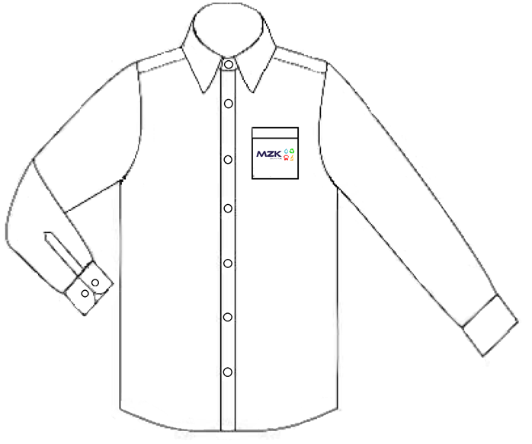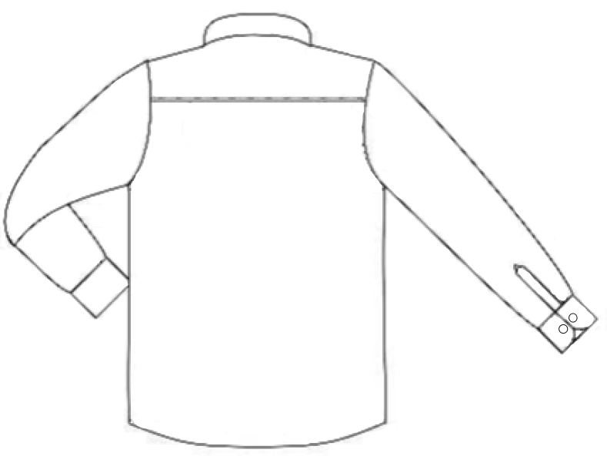
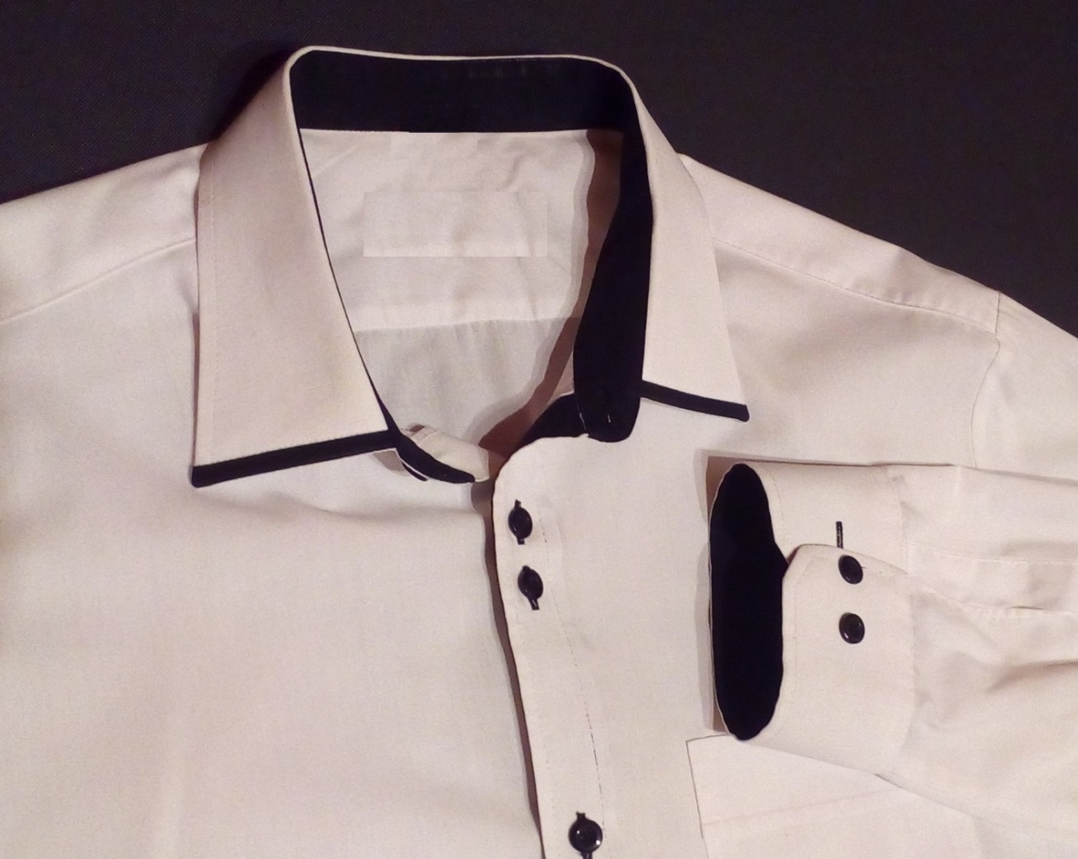
2. Koszula męska z krótkim rękawem –szt. 125 szt.
Koszula wykonana z tkaniny w kolorze błękitnym o składzie surowcowym: 80% bawełna, 20% poliester. Konstrukcja koszuli: kołnierz na odcinanej stójce zapinanej na jeden guzik, stębnówka kołnierza 6 mm ± 1 mm, Kołnierz posiada wkładkę zasadniczą oraz pomocniczą. Stójka z wkładką zasadniczą. Kołnierz podwójny z granatowym podszyciem (jak na zdjęciu powyżej). Tył z karczkiem stębnowanym 1 mm, pod karczkiem dwie zakładki. Szwy barkowe stębnowane 1 mm. Przód lewy imitacja plisy szerokości 3,5 cm ± 2 mm z wkładką stębnowaną 5 mm ± 1 mm. Przód prawy podwinięty do spodu 28 mm ± 2mm i przestębnowany. Na przodzie lewym naszyta kieszeń o ściętych rogach o wymiarach 12,5 cm ± 5 mm x 14 cm ± 5 mm. Odległość kieszeni od szwu barkowego 21 cm ± 5 mm, od krawędzi przodu 8,5 cm ± 2 mm. Krótki rękaw podwinięty i przestebnowany o szerokości 3 cm ± 2 mm. Koszula z przodu zapinana na 8 guzików (błękitnych). Wszycie rękawa i zszycie boków na overlocku. Dół koszuli podwinięty 2 razy, przestębnowany 6 mm ±1 mm. Reaktywne barwienie. Na naszytej kieszeni na lewym przodzie umieszczone logo Zamawiającego haftowane kolorowe.
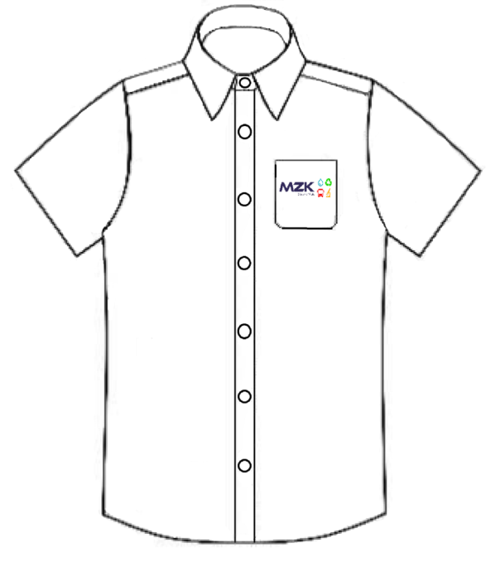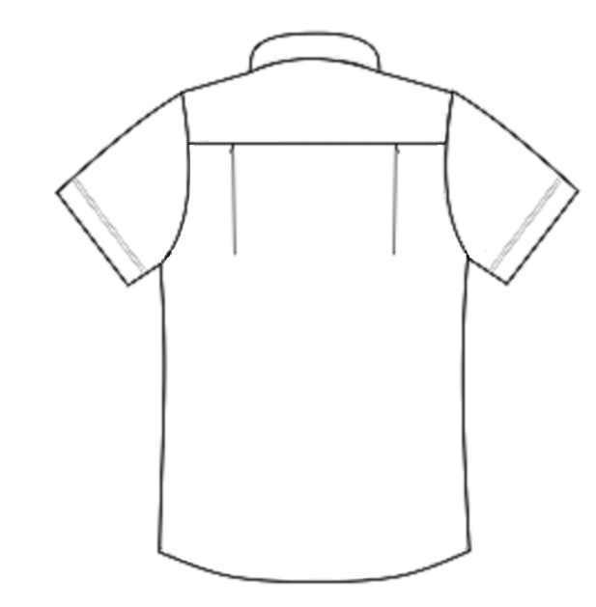

3. Koszula typu polo z krótkim rękawem szt. 85
Koszulka polo z krótkim rękawem wykonana z dzianiny zasadniczej w kolorze błekitnym. Dzianina zasadnicza wykonana z przędzy bawełnianej ( dopuszcza się w składzie dzianiny do 20 % poliestru). Reaktywne barwienie. Kołnierz wykonany z dzianiny bawełnianej. Podkrój szyi wykonany kołnierzykiem z zapięciem typu „polo” na dwa guziki. Rękawy wykończone maszyną dwuigielną drabinkową. Na dole po obu bokach koszulki dwa rozcięcia o długości 8 cm. Dół wyrobu wykończony maszyną dwuigielną drabinkową. Koszulka w zakresie cech użytkowych powinna charakteryzować się przewiewnością i higroskopijnością. Elementy koszulki polo z krótkim rękawem łączone za pomocą szycia. Wszystkie szwy na początku i na końcu zamocowane przeszyciem wstecznym celem zabezpieczenia przez pruciem. Konstrukcja koszulki powinna zapewniać właściwe jej dopasowanie do sylwetki. Logo Zamawiającego haftowane kolorowe umieszczone na lewej piersi. W tym 28 szt. koszulek z logiem Honorowego krwiodawcy.
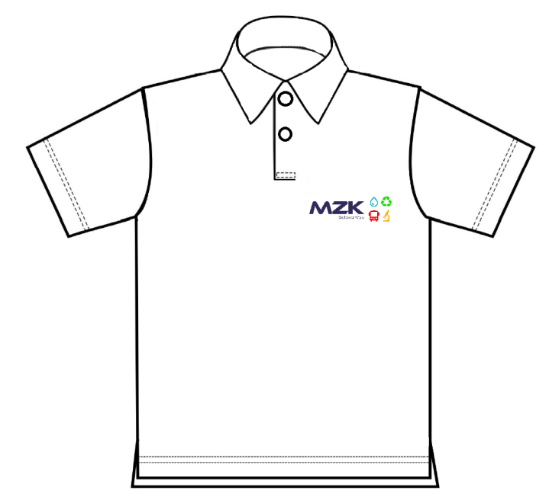
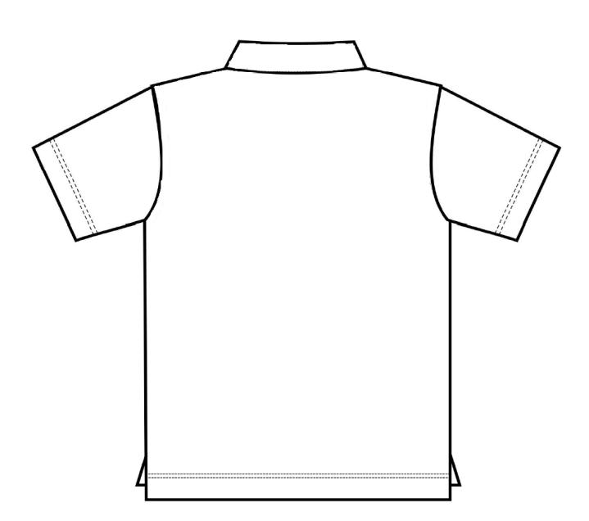

4. Sweter z długimi rękawami 85 szt.
Podkrój szyi d w serek o dł. 21 cm, wykończony plisą. Sweter w kolorze granatowym. Skład surowcowy dzianiny podstawowej: 50% bawełna, 50% akryl. Dzianina niepodlegająca pilingowaniu i rozciąganiu. Skład dzianiny na ściągacze: 50% bawełna, 50% akryl. Splot dzianiny podstawowej: jersey (1 płyta). Splot dzianiny na ściągacze 2x1. Numer uiglenia 12. Ściągacz 1 x 1, możliwie płaski, przy szyi szerokości 2 cm ± 2mm, ściągacz dolny i na rękawach 2x1 o szerokości 6 cm ± 2 mm. g) Na każdym rękawie mają być naszyte nałokietniki 2 cm powyżej ściągacza o szer. 9 cm (powyżej łokcia o szer. 15 cm) i dł. 30 cm. Nałokietniki mają być z materiału: np. FIGARO 5/150 lub równoważnej o składzie surowcowym 52 % CO (bawełna), 48 % PES (poliester) i masie powierzchniowej 180+/- 9 g/m2. Kolor nałokietników ma być w kolorze swetra.
Logo Zamawiającego haftowane kolorowe umieszczone na lewej piersi.

5. Bluza polarowa szt. 40
Bluza w kolorze granatowym, wykonana z dzianiny z membraną wodoodporną, wiatroszczelną i paraprzepuszczalną. Skład surowcowy: 85% poliester, 15% PU. Masa powierzchniowa: 180 g/m2 ± 20 g/m2. Bluza zapinana z przodu na całej długości na zamek kostkowy w kolorze dopasowanym do dzianiny. W dole, na przedzie bluzy dwie kieszenie zapinane na zamek w kolorze dzianiny, brzegi worka kieszeniowego wykończone po zewnętrznej stronie przodu ściegiem ozdobnym (renderka w kolorze dopasowanym do dzianiny). Przy zamkach zamontowane przywieszki żakardowe w kolorze dopasowanym do dzianiny. Logo Zamawiającego haftowane kolorowe umieszczone na lewym przodzie. Góra bluzy wykończona stójką, a w dole bluzy tunel regulowany stoperem dwuoczkowym z gumką okrągłą o średnicy 3 mm. Dół rękawa podwinięty na 2,5 cm.
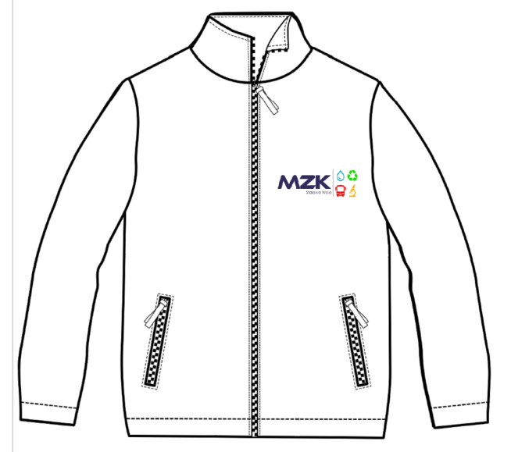
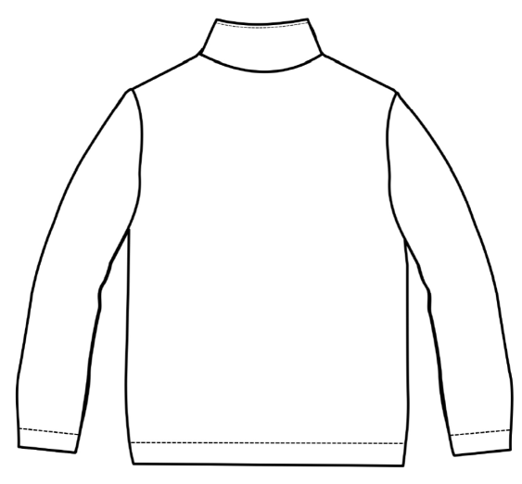
6. Krawat- szt. 55

Materiał:
tkanina 100% żakardowa, poliester 100%
wkład odzieżowy – tkaninowy, poliestrowy, „podwójnie drapany” o masie powierzchniowej 450 g/m².
Kolor – stalowo szary.
Sposób wykonania krawata: krawat składa się z trzech części, skrojonych pod kątem 45°, w stosunku do układu osnowa-wątek, wewnątrz krawata znajduje się usztywniający wkład odzieżowy wykonany z poliestrowej wkładki podwójnie drapanej; wkład odzieżowy usztywnia krawat na całej jego wewnętrznej powierzchni od wąskiego do szerokiego czuba; duży i mały czub krawata od strony lewej wykończony jest szarą podszewką, wyrób powinien posiadać od strony wewnętrznej wszywkę informującą o rodzaju surowca i sposobie konserwacji, wyrób powinien posiadać od lewej strony, wewnętrznej krawata szlufkę materiałową, przez którą
będzie można przełożyć cienki koniec krawata wymiary krawata: długość po rozłożeniu – 150 cm, szerokość w dolnym czubie – 8 cm, szerokość w cienkim czubie – 3 cm, Logo Zamawiającego haftowane kolorowe umieszczone na dole. Wymagania użytkowe: krawat powinien charakteryzować się stabilnością kształtu gwarantującą, że podczas normalnego użytkowania nie straci swojego kształtu. Tkanina musi być równomiernie i trwale zabarwiona. Główny szew oraz szwy podszewkowe muszą być starannie i równo wykończone, bez marszczeń i wgnieceń. Każdy krawat musi być oddzielnie zapakowany w folię

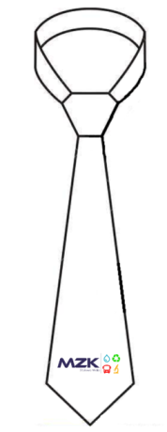 Przedstawione rysunki mają charakter poglądowy.
7. Spodnie męskie szt. 55
Spodnie męskie wykonane z tkaniny w kolorze czarnym wg palety kolorów Pantone Texteiles, składzie surowcowym: 44% wełna, 54% poliester, 2% elastan. Gramatura tkaniny 350 g/mb. Odporność na piling 5 stopnia. Krój prosty, nogawki o szerokości standardowej z mankietami z dwiema bocznymi, skośnymi kieszeniami. W górnej części prawej nogawki tylna kieszeń z patką zapinaną na guzik. W części kolanowej wszyta podszewka, dół nogawek podwinięty na ok. 5 cm i podszyty. Krawędzie dołu nogawek wykończone taśmą spodniową. Rozporek zapinany na zamek błyskawiczny z tworzywa sztucznego. Pasek doszywany, przedłużony i zapinany na guzik. Na pasku umieszczone szlufki w ilości co najmniej 5 sztuk. Regulacja obwodu pasa za pomocą guzików. Pasek od strony wewnętrznej wykończony gurtem z elementami gumowymi utrudniającymi wysuwanie się koszuli ze spodni.

